ÜNİTE 3 : İNSANLAR, YERLER VE ÇEVRELER
KONU 2 : TABLO VE GRAFİKLERLE ÜLKEMİZ

*Türkiye, doğal ve beşerî koşullar yönünden farklı özelliklere sahiptir. Ülkemizde yerleşmeye çok elverişli alanlar bulunduğu gibi elverişli olmayan yerler de bulunmaktadır. Bu nedenle nüfusun dağılışı ülkemizin her yerinde aynı değildir.
* Ülkemizde nüfusun dağılışını etkileyen faktörlerin başında yer şekilleri ve iklim gelmektedir. Yer şekilleri ve iklim arasında bir ilişki vardır. Sıcaklığın düşük olduğu yüksek dağlar ve platolar ile yağışın az olduğu alanlar, yerleşmelerin az olduğu yerlerdir.
Örneğin; Doğu Anadolu’da, yükseltinin fazla oluşu, karasallık ve dağlık alanların geniş yer kaplaması yerleşmeyi olumsuz etkilemektedir.
*Ülke nüfusumuzun büyük bir kısmı, iklim koşulları elverişli olan kıyı kesimlerinde toplanmıştır. Karadeniz’in kıyı şeridi, yerleşmenin fazla olduğu yerlerdendir. Samsun, Trabzon ve Rize gibi iller nüfusun yoğun olduğu illerdir. Ege’nin kıyı ovalarında yerleşme alanları fazladır. Örneğin İzmir ve Manisa illerinde nüfus yoğundur.
*Karasal iklimin etkili olduğu iç kesimlerde ve dağlık alanlarda yerleşim azdır. Erzincan, Tunceli ve Sivas illeri nüfus yoğunluğu az olduğu illerimizdendir.
*Su kaynaklarına yakın yerler yerleşime uygun yerlerdir. Suyun az olduğu yerlerde yerleşim birimleri ve nüfus da azdır. Örneğin Seyhan ve Ceyhan nehirlerinin geçtiği Çukurova’da nüfus yoğundur.
* Ülkemizin nüfus dağılımını etkileyen en önemli beşeri faktör sanayileşmedir. Nüfusumuzun önemli bir kısmı, sanayinin gelişmiş olduğu yerlerde toplanmıştır. Örneğin önemli sanayi merkezleri olan İstanbul, Bursa, İzmit ve İzmir’in nüfus yoğunlukları fazladır. Diyarbakır sanayisinin gelişmesiyle nüfusu hızla artan illerimizden biridir.
* Ülkemizde tarıma elverişli verimli düzlüklerin bulunduğu yerler yerleşim alanlarının tercihinde diğer önemli bir faktördür. Konya, Adana, Kayseri, Malatya, Muş gibi illerimiz verimli ovalar üzerinde kurulmuştur.
* Ulaşım yollarına yakın yerlerde bulunan yerleşim birimleri, daha fazla gelişmiştir. İşlek yolların kavşağında bulunan Kayseri, Afyonkarahisar ve Gaziantep gibi illerimiz buna örnektir.

* Turizm, ülkemizde yerleşmeyi etkileyen diğer bir beşeri faktördür. Ege ve Akdeniz kıyılarımızın deniz turizmine uygun olması bu illerimizin nüfus yoğunluğunun özellikle yaz aylarında artmasına neden olmaktadır. Antalya ve Muğla illerimiz bu duruma örnektir.
*Maden çıkarılan ve işletilen yerler, hızla büyüme ve gelişme potansiyeline sahiptir. Zonguldak Ereğli, Karabük ve Batman gibi illerimiz buna örnek verilebilir.
*Bazı illerimizin hızlı nüfus artışında birden fazla faktör etkili olmaktadır. Örneğin İzmir’in gelişmesinde etkili olan başlıca beşeri faktörler tarım, liman, turizm, sanayi ve ticarettir.

NİÇİN SAYILIYORUZ ?
Bir ülkede kalkınma planlarının yapılması ve uygulanabilmesi için ülke nüfusunun özelliklerinin bilinmesi gerekmektedir. Bunun için nüfus sayımları yapılır. Ülkemizde ilk nüfus sayımı 28 Ekim 1927 tarihinde yapılmış ve ülke nüfusumuz 13.648.270 olarak belirlenmiştir.
Türkiye İstatistik Kurumu (TÜİK) tarafından yapılan nüfus sayımları sırasında nüfusumuzun özellikleri de tespit edilir. Nüfusumuzun yaş gruplarına ve cinsiyete göre dağılımı, çalışan nüfusun hangi ekonomik faaliyet kollarında çalıştığı, nüfusun eğitim durumu, kır ve kent nüfus oranları elde edilir.

** Adrese Dayalı Nüfus Kayıt Sistemi’nin 2017 yılı sonuçlarına göre ülkemizin demografik yapısı şöyledir:
* Türkiye nüfusu 31 Aralık 2017 tarihî itibarıyla 80 milyon 810 bin 525 kişidir. Türkiye’de ikamet eden nüfus 2017 yılında bir önceki yıla göre 995 bin 654 kişi arttı. Erkek nüfus 40 milyon 535 bin 135 kişi olurken kadın nüfus 40 milyon 275 bin 390 kişi oldu. Buna göre toplam nüfusun %50,2’sini erkekler, %49,8’ini ise kadınlar oluşturdu.
*Türkiye’nin yıllık nüfus artış hızı, binde 13,5 olarak gerçekleşti. Yıllık nüfus artış hızı, 2016 yılında ‰13,5 iken 2017 yılında ‰12,4 oldu.

* Kilometrekareye düşen kişi sayısı arttı.
* Nüfus yoğunluğu olarak ifade edilen “bir kilometrekareye düşen kişi sayısı”, Türkiye genelinde 2016 yılına göre 1 kişi artarak 105 kişi oldu.

Kilometre kareye düşen insan sayısına nüfus yoğunluğu denir.
Nüfus
Nüfus (İnsan sayısı) Nüfus yoğunluğu= -------------------------------------
Yüzölçümü (Alan)

UYARI: Cumhuriyetin ilanından günümüze kadar gelen süreçte ekonomik, sosyal ve sağlık alanlarında olumlu gelişmeler yaşanmıştır. Bu gelişmeler çocuk ölümlerinin ve kadın başına düşen doğum sayısının önemli ölçüde azalmasına neden olmuştur. Gelişmiş ülkelerde 20. yüzyılın sonlarına doğru nüfus artış hızı azalmıştır. Bu değişimle toplam nüfus içerisinde genç nüfusun oranı azalarak yaşlı nüfusun oranı artmıştır.

TÜRKİYE’DE NÜFUS YOĞUNLUĞU

Ülkemizde nüfusun seyrek olduğu yerler:
- Yıldız Dağları(Kırklareli)
- Karadeniz Bölgesi'nin dağlık alanları
- Menteşe Yöresi (Muğla-dağlık)
- Taşeli Platosu (Antalya-karstik arazi)
- Teke Yarımadası (Antalya-dağlık)
- Tuz Gölü çevresi(Konya-kurak-verimsiz topraklar)
- Hakkari dağlık bölgesi
Ülkemizde nüfusun yoğun olduğu yerler:
- Doğu Karadeniz kıyıları
- Marmara Denizi kıyıları
- Ege Bölgesi'nin kıyıları ile iç kesimlere uzanan ovalar
- Çukurova(Adana) çevresi ve Antalya körfezi kıyıları

NOT: Menteşe, Yıldız, Teke ve Taşeli yöreleri yağışlı olmasına rağmen dağlık olduğu için seyrek nüfusludur.
➢ Nüfus yoğunluğu ve nüfus miktarı en fazla olan bölge Marmara bölgesidir.
➢ Nüfus yoğunluğu ve nüfus miktarı en az olan bölge Doğu Anadolu bölgesidir.

*** Nüfus Piramidi Nüfusun cinsiyet, yaş, çalışan nüfus, tüketici nüfus, ortalama ömür durumlarını göstermeye yarayan grafiklere nüfus piramidi denir. Genellikle kadın ve erkek nüfus ayrı ayrı (sağlı-sollu) gösterilir.

Ülkelerin gelişmişliğini gösteren nüfus piramitleri şu şekildedir:
- Düzgün Üçgen Şekilli Piramit: Az gelişmiş ülkelerin nüfus piramididir.
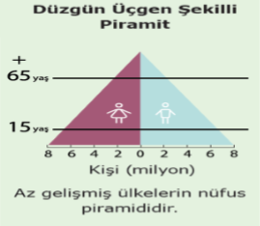
- Kenarları İçe Çökük Piramit: Gelişmekte olan ülkelerin nüfus piramididir.
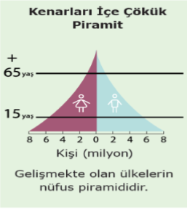
- Arıkovanı Şeklindeki Piramit: Gelişmiş ülkelerin nüfus piramididir.
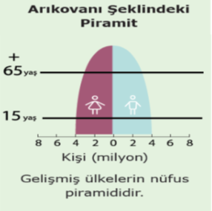
* Çalışma çağındaki nüfus bir önceki yıla göre %1,2 arttı. Çalışan nüfusun dağılımı ekonomik faaliyet kollarına göre tarım, sanayi ve hizmet sektörlerinde çalışan nüfus olmak üzere üçe ayrılarak incelenir.
Tarım, sanayi ve hizmet sektörlerine ait bazı iş kolları:
Tarım: Bitkisel üretim, hayvancılık, ormancılık
Sanayi: Gıda, dokuma, maden, kimya
Hizmet: Eğitim, sağlık, ulaştırma, turizm
Gelişmiş ülkelerde hizmet ve sanayi sektörlerinde çalışan insan sayısı fazla, tarım sektöründe çalışan insan sayısı azdır.
Az gelişmiş ülkelerde ise tarım sektöründe çalışan insan sayısı daha fazladır. Sanayi ve hizmet sektöründe çalışan insan sayısı azdır.

- Ülkemizde sanayi ve hizmet sektöründeki nüfusun büyük bölümü İzmir, Ankara, Eskişehir, Adana, Mersin, Zonguldak, Ereğli, Karabük, Gaziantep, Kayseri, Denizli, Konya gibi illerde yoğunlaşmıştır. Bu illerin sanayi nüfusu yoğundur.

* Eğitim düzeyinin yüksek olduğu ülkelerde ekonomik büyüme de fazladır. Çünkü eğitim seviyesi yüksek olan nüfus, ülkelerin gelişiminde ve kalkınmasında önemli bir paya sahiptir. ➢ Gelişmişlik oranımız, ne kadar kalabalık bir nüfusa sahip olduğumuza değil, iyi eğitim almış nüfusa sahip olmamıza bağlıdır. ➢ Okuma-yazma bilmeyen kadın nüfus oranı erkeklerden 5 kat fazladır. Türkiye’de 2015 yılında 25 ve daha yukarı yaşta olan ve okuma-yazma bilmeyen toplam nüfus oranı %5,7’dir. Bu oran erkeklerde %1,3, kadınlarda %6,3’tür.

ÖNEMLİ BİLGİLER :
*Doğum oranı ile ölüm oranı arasındaki fark, nüfus artışını gösterir. Bir ülkede doğum oranı fazla, ölüm oranı az ise nüfus artışı meydana gelir. Ölüm oranı doğum oranından fazla olursa, nüfusta azalma meydana gelir.
*Az gelişmiş ülkelerde nüfus artış hızı yüksek, gelişmiş ülkelerde ise nüfus artış hızı düşüktür.
Doğal Nüfus Artışı: Doğumların ölümlerden fazla olmasıyla meydana gelen artışa doğal nüfus artışı denir.

NÜFUS ARTIŞININ SONUÇLARI
Nüfus Artışının Olumlu Sonuçları :
- Üretim artar.
- Vergi gelirleri artar.
- Mal ve hizmetlere talep artar.
- Yeni endüstri dalları doğar.
- İşçi ücretleri(işgücü) ucuzlar.
- İhracatta rekabet kolaylaşır.

Nüfus Artışının Olumsuz Sonuçları:
- İşsizlik artar.
- Kalkınma hızı düşer.
- Kişi başına düşen milli gelir azalır.
- Tasarruflar azalır, tüketim artar.
- İç ve dış göçler artar.
- İnsanların temel ihtiyaçlarının karşılaması zorlaşır.
- İhracat azalır.
- Demografik(nüfusa bağlı) yatırımlar artar
- Çevre kirliliği artar ve belediye hizmetleri zorlaşır.

BAZI GRAFİKLER:
- NÜFUS ARTIŞ HIZI VE NÜFUS ARTIŞI:
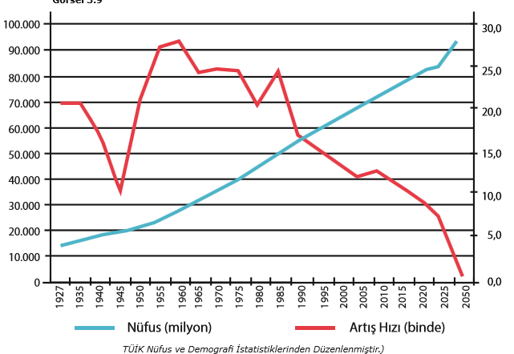
2. NÜFUSUN YILLARA GÖRE EKONOMİK FAALİYET ALANLARINA DAĞILIŞI:
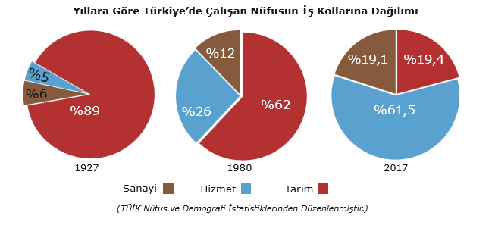
3. KIR VE KENT NÜFUS ORANLARI KARŞILAŞTIRMA: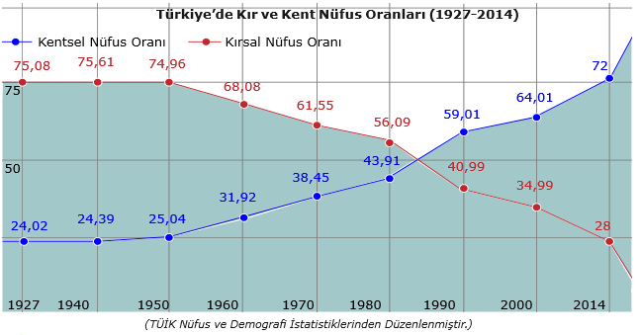

************SON***********

